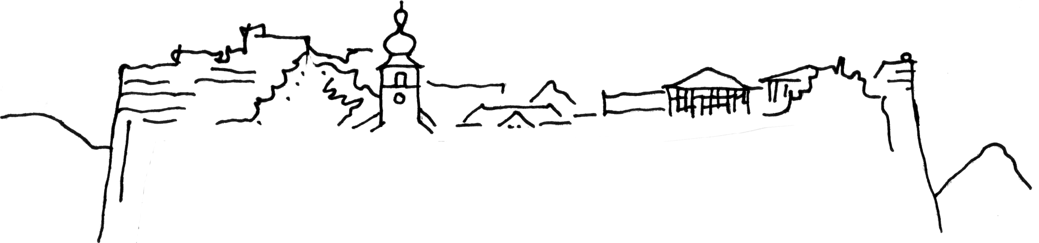



Kolpingsfamilie Dahn – familienhafte Gemeinschaft

www.kolpingfamilie-dahn.de Dahn, den 17.01.10


Zum Vorstandsausscheiden von Marlene Gerst:

Liebe Marlene, zum Ausscheiden aus dem Vorstand der Kolpingsfamilie Dahn im Jahre 2006 möchten wir Dir im Rahmen einer Feierstunde am 17. Januar 2010 nachträglich eine Laudatio überreichen:

- Du warst über 1 Jahrzehnt im und für den Vorstand aktiv. 10 Jahre fungiertest Du im Amt der 2. Vorsitzenden. Dies sind beachtliche Leistungen!

- Einige Jahre hast Du mit großem Erfolg im Rahmen der Kolpingarbeit eine Selbsthilfegruppe für Alleinerziehende, Getrenntlebende und Geschiedene geleitet. Diese Gruppe wurde nicht nur von Dir geleitet, sondern auch von Dir ins Leben gerufen.

- Zusammen mit Deinem Mann hast Du auch eine Selbsthilfegruppe für Suchtkranke geleitet. Deine persönliche Betreuung dabei war sehr beliebt.

- Schon seit einigen Jahren organisierst Du Kleidersammlungen in Dahn, die über das Kolpingwerk an notleidende Kinder in Brasilien gespendet werden.

- Ebenfalls seit einigen Jahren besuchst Du unsere kranken Mitglieder und schenkst ihnen Trost.

- Außerdem schmückst Du, auch schon seit einigen Jahren, zusammen mit anderen Kolping- Frauen die Kirche mit Blumen.

- Ein sehr gutes, großes und leidenschaftliches Engagement in der Kolpingsfamilie zeichnet Dich aus.

- Durch Deine langjährige Tätigkeit für einen christlichen-sozialen Verband bist Du ein gutes Vorbild für Jugendliche.

- Deine Bereitschaft zur Übernahme von Verantwortung ist sehr löblich.

- Dein Einsatz bei der Kolpingsfamilie Dahn findet ehrenamtlich statt. Auch das ist nicht selbstverständlich und verdient deshalb besondere Wertschätzung.

Für diese sehr guten Leistungen möchten wir, die neue Vorstandschaft der Kolpingsfamilie, aber auch im Namen aller Mitglieder, unseren Respekt und unsere Dankbarkeit für Dein Engagement in und für die Kolpingsfamilie Dahn aussprechen: Herzlichen DANK !

-------------------------------------------------------------------------------------------------------------------------------------------------------------
Kontakt: Harald Reisel, Berwartsteinstr. 7, 66994 Dahn, Tel. 06391/409545, harald-reisel@gmx.de

